**2019-2020学年度第一学期八年级物理期中模拟测试题**

（满分100分）

一、选择题（每小题3分，共30分。在每小题给出的四个选项中，只有一项符合题目要求，请选出并用2B铅笔在答题卡填涂区域将该项涂黑。）

1、下列估测最接近实际的是

A.你所在考场的温度为50℃ B.中学生步行的速度约1.1m/s

C.你正常呼吸一次所用时间约1min D.你考试所用答题卡的宽度约30dm

2、如图所示，“辽宁号”航母上起飞引导员佩戴有耳罩的头盔，目的是

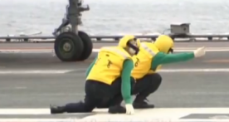A.减弱飞机发动机噪声的传播

B.防止次声波对人耳的伤害

C.在人耳处减弱噪声

D.减弱飞机发动机噪声的产生

3.如下图是用厚刻尺测量木块的长度，正确的测量图是

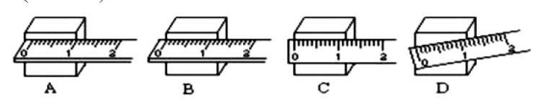

4、关于声现象，下列说法正确的是

A.声音越洪亮，在空气中传播的就越快 B.超声波在真空中也能传播

C.女生发出的声音比男生发出的声音传播的快 D.声波能够传递信息和能量

5、新型飞机的研制都需要进行“风洞”试验，将飞机放在风洞中固定不动，让模拟气流迎

面吹来，便可以模拟飞机在空中的飞行情况，此时飞机里的飞行员感觉飞机在飞行，则所选

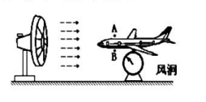的参照物是（）

A.飞机

B.模拟气流

C.地面

D.飞行员

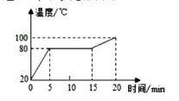6.如图是某物质熔化时温度随时间变化的图象，根据图象中的信息，下列说法正确的是

A.该物质为非晶体

B.该物质的凝固点是80℃

C.该物质熔化过程用时15分钟

D.第10min时物质处于液态

7、生活处处有物理，留心观察皆学问，对以下现象解释正确的是（）

A.初冬季节，在家里洗澡时发现房间里充满“白气”，这些“白气”是水蒸气

B.冬天，窗户玻璃上的“冰花”是室外空气中的水蒸气凝华而成的

C.利用干冰人工增雨，是因为干冰能迅速升华放热

D.高压锅能很快煮熟饭菜，最主要的原因是增大了锅内的压强，提高了水的沸点

8、下列措施中，可以减慢蒸发的是（）

A.将湿毛巾在阳光下晾晒

B.将弄湿的作业本子打开放在向阳的窗台上

C.用电吹风机吹潮湿的头发

D.将蔬菜装入保鲜袋，放在冰箱里

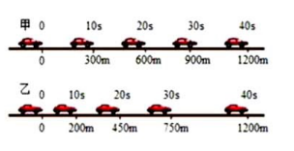9、如图记录了甲、乙两辆汽车在平直公路上行驶时，在某段时间内的运动过程.关于甲、乙两车的运动情况，说法错误的是（）

A、前10s内甲车运动的路程大于乙车运动的路程

B、乙车到达600m处所用时间大于甲车达此处所用时间

C、甲车在第30s时的速度大于第20s时的速度

D、甲、乙两车在40s内的平均速度相同

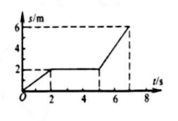10、某校八年级物理兴趣小组对一辆在平直公路上做直线运动的小车进行观测研究.他们记录了小车在某段时间内通过的路程与所用的时间，并根据记录的数据绘制了路程与时间的关系图象如图所示，根据图象可以判断（）

A.0～5s内，小车的平均速度是1m/s

B.0～2s内，小车处于静止状态

C.2s～5s内，小车在做匀速直线运动

D.5s～7s内，小车以2m/s的速度做匀速直线运动

二、实验探究（本大题共5个小题，11题8分，12题10分，13题8分，14题6分，15

题4分，共36分）

11、如图所示是小聪同学在学习声现象时进行的一个探究实验:

（1）该同学把钢尺紧按在桌面上，一端伸出桌边，拨动钢尺，听它振动发出的声音，同时

注意钢尺振动的快慢；改变钢尺伸出桌边的长度，再用相同的力度再次拨动钢尺，使钢尺每

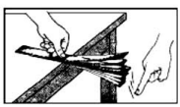次振动的_________大致相同。实验发现尺子伸出桌面的长度越长，振动的_________，发出声音的音调越_________；由此可得出结论：音调的高低与发声体振动的_________有关。

（2）又把钢尺紧按在桌面上，一端伸出桌边，拨动钢尺，听它振动发出的声音，同时注意钢尺振动的幅度；保持伸出长度不变，使钢尺每次的振动快慢大致相同，改变拨动钢尺的力度，再次拨动。实验发现拨动尺子的力度越大尺子振动的__________________越大，发出声音的_________越大。

（3）在实验中会发现：当尺子伸出桌面超过一定长度时，虽然用较大的力拨动钢尺，却听

不到声音，这是由于_______________________________________________________

12.在“探究水的沸腾”实验中：

（1）规范组装器材，如图甲所示，应按________（选填“自上而下”或“自下而上”）的顺序组装各个仪器.

（2）器材安装好后，小明同学在烧杯中倒入一些温水，温度计示数如图乙所示，读数为________，小明同学用温水而不用冷水的目的是________________________________。

（3）点燃酒精灯，待水温升至90℃时，小明同学每隔1min读出一次温度计示数，小华同学及时记录在以下表格内，如此持续8min后停止了读数.

|  |  |  |  |  |  |  |  |  |  |
| --- | --- | --- | --- | --- | --- | --- | --- | --- | --- |
| 时间/min | 0 | 1 | 2 | 3 | 4 | 5 | 6 | 7 | 8 |
| 温度/℃ | 90 | 92 | 94 | 96 | 98 | 98 | 98 | 98 | 98 |

请根据表格中数据，在图丙的坐标系中画出水在沸腾前后温度随时间变化的图线.（2分）

（4）该次实验时，水的沸点为98℃，说明该地的气压___________（选填“等于”、“小于”或“大于”）标准大气压.水沸腾时，继续加热，水的温度___________（选填“升高”、“降低”或“不变”）。

（5）水沸腾后，撤去酒精灯，发现水还能继续沸腾一小段时间，这是因为_________（2分）。

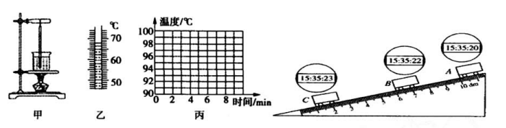13、如图是测量小车平均速度的实验，图中是小车到达A、B、C三处电子表显示。

（1）该实验原理是：______________________________。

（2）实验过程中将斜面的坡度设计的较小些的目的是：_______________。

（3）据图中信息：SAB=_______________cm，tBC=_______________s，VAC=_______m/s，从A到C的过程中，小车做_______________直线运动（“匀速”或“变速”）。

（4）如果让小车过了B点才开始计时则会使测到的BC段速度偏_______________（选填“大”或“小）。

（5）实验时为了较准确的测量时间，应在C处安装一个_______________。

14、李华同学在4块相同的玻璃板上各滴一滴质量相同的水，进行如图所示的实验探究，得

出水蒸发快慢与水的温度、水的表面积和水面上方空气流动快慢有关.

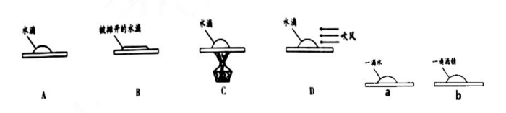（1）通过A、D两图的对比，可以得出水蒸发快慢与_______________有关；

（2）通过_______________两图的对比，可以得出水蒸发快慢与水的温度有关；

（3）除了课本中学到的影响蒸发的因素外，李华还觉得蒸发可能与物质的种类有关，于是

他做了以下实验：在同一个房间里，李华同学在两块相同的玻璃板上分别滴上质量相等的水

和酒精（如图），并控制它们的_______________和_______________相同，结果发现b图中酒精先蒸发完，于是可以得出结论：______________________________。

（4）我们知道液体蒸发时要吸热，请你举一个生活中利用蒸发吸热的例子：

__________________________________________________________________________

15、小聪学习了声现象后，他产生了质疑，当我们用力敲击桌子时，桌子也发出声音但却看

不到桌子在振动。请你设计一个方案，帮小聪解开他的疑惑。

（1）实验器材：_______________________________________________________

（2）实验步骤及现象：____________________________________________________（2分）

（3）实验结论：_____________________________________________________（开放性试题，答案合理即可）

三、综合应用（本大题共9个小题，16～19题每空1分，共12分；20题2分；21、22题

各4分；23、24题各6分。共34分。）

16、“中国好声音”比赛现场，吉他手弹奏电吉他时不断用手指去控制琴弦长度，这样做的

目的是为了改变声音的__________；琴声是琴弦__________产生的，通过__________传播到现场观众耳中的.观众在听音乐时都要把手机关机或把铃声调成振动，目的是为了在_______

减弱噪声.

17、太原国际马拉松是国内最具影响力的马拉松赛事之一，今年9月李明同学参加了马拉松，

他从起点到5km远的饮水供给处，用了41min40s，他的平均速度是__________m/s,比赛时，他感觉路边的树都在往后退，是以__________为参照物。

18、如图1所示，读数时视线正确的是____________________（选填“A”或“B”），物体的长度为__________cm.如图2所示，秒表的读数为__________s.

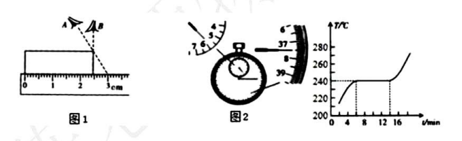19、某种物质在熔化过程中温度随时间变化的图象如图所示，这种物质的熔点是________℃，

在第10min时，该物质处于________（选填“固态”、“液态”或“固液共存状态”），其熔化过程的特点是吸收热量，但温度________（选填“升高”、“降低”或者“不变”）

20、一辆电动玩具车作匀速直线运动，它的速度一时间图象如图（甲）所示，请在图（乙）上画出它的路程一时间图象。

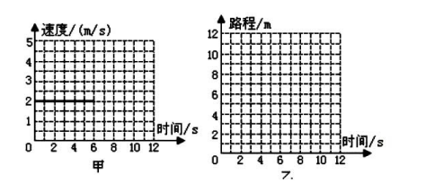

21、阅读短文回答问题

**“雾”和“霾”**

雾霾，顾名思义是雾和霾，雾霾天气是一种大气污染状态.“雾”和“霾”有本质的区

别，“雾”是由空气中的水蒸气遇冷形成的，它的颗粒比较大，呈偏白的颜色，阳光照射便

很快散去；而“霾”是指大量烟、尘等颗粒物悬浮在空气中而形成的空气浑浊现象，一般呈

黄色或褐色.PM2.5中“2.5”表示“雾霾”微粒直径的数值，它的直径不到人的头发粗细的1/20.PM2.5主要来自燃烧过程中，比如化石燃料煤、汽油、柴油的燃料，秸杆的燃烧、垃圾焚烧，此外还有道路扬尘、建筑施工扬尘、工业粉尘、厨房烟气等。雾气看似温和，里面却含有各种对人体有害的细颗粒、有毒物质达20多种，与雾相比，霾对人的身体健康的危害更大。由于霾可直接通过呼吸系统进入支气管，甚至肺部。所以，霾影响最大的就是人的呼吸系统，造成的疾病主要集中在呼吸道疾病、脑血管疾病、鼻腔炎症等病种上。

请你根据上述材料，回答下列问题：

（1）雾是空气中的水蒸气_________（填物态变化名称）形成的小水珠。PM2.5中的“2.5”是不是空气中颗粒物的直径等于或小于2.5_________（填写单位）。

（2）通过阅读请同学们分析出一种雾形成的天气因素___________________________。

（3）请你结合生活经验，提出一条改善雾霾天气的措施：

__________________________________________________________________________

__________________________________________________________________________

22、夏天，小梦同学为解渴买了一支冰棒，她发现硬邦邦的冰棒上黏着“白花花的粉”；一剥去包装纸，冰棒上就冒“白气”；她把这支冰棒放进嘴里，瞬间舌头和冰棍“粘”在了一起。请任选两种现象进行解释.

__________________________________________________________________________

__________________________________________________________________________

__________________________________________________________________________

__________________________________________________________________________

（提示：23、24题为计算题，解题过程要有必要的文字说明，计算公式和演算步骤，只写最后结果不得分）

23、我国“蛟龙号”载人潜水器下潜深度已突破7000m，世界领先.“蛟龙号”潜水器在某次下潜之前，用声呐向该海域的海底发出超声波，经过14声呐接受到回声信号，“蛟龙号”从海水表面匀速竖直下潜到7000米深处，需3小时53分20秒的时间.（声音在海水中的传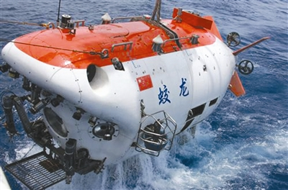播速度为1500m/s）求：

（1）该海域的深度为多少?

（2）“蛟龙号”的下潜速度是多少km/h?

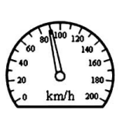24、山西晋中平遥被称为“保存最为完好的四大古城”之一，也是中国仅有的以整座古城申报世界文化遗产获得成功的两座古城市之一。十一国庆期间，小聪和家人驾车从太原到我省的著名景点平遥旅游，汽车先以如下图的平均速度在高速公路上行驶到达离太原40.5km太谷县，休息0.5h后，再以80km/h的平均速度行驶0.6h到达平遥。请求：

（1）太原到太谷，汽车所用多长时间?

（2）太原到平遥，汽车的平均速度是多少？（结果保留一位小数）

**物理参考答案及评分标准**

一、选择题（每小题3分，共30分。）

|  |  |  |  |  |  |  |  |  |  |  |
| --- | --- | --- | --- | --- | --- | --- | --- | --- | --- | --- |
| 题号 | 1 | 2 | 3 | 4 | 5 | 6 | 7 | 8 | 9 | 10 |
| 答案 | B | C | B | D | B | B | D | D | C | D |

二.实验探究（11题8分，12题10分，13题8分，14题6分，15题4分，共36分）

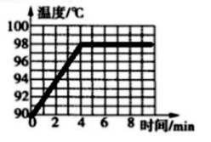11.（1）幅度慢低频率

（2）幅度响度

（3）振动频率太慢，低于20Hz，人耳听不见（合理即可得分）（2分）

12.（1）自卜而上（2）68℃节省实验时间（2分）

（3）（见右图）（2分）

（4）小于不变

（5）烧杯中水还可以从石棉网吸收热量（答案合理即可）（2分）

13.（1）

（2）减慢小车的速度方便计时

（3）40.0cm10.3变速

（4）大（5）挡板（或金属盒等）

14.（1）表面空气流速（合理即可）

（2）AC

（3）表面积温度其他条件一定时，蒸发与物质的种类有关。

（4）夏天在教室地上洒水，降低温度

15.（1）桌子碎纸屑（其他轻小物体也可以）

（2）将碎纸屑均匀洒在桌子上，用力敲击桌子，听到桌子发出声音的同时，观察到碎纸屑被弹起。（2分）

（3）桌子发声也在振动

三.综合应用（本大题共9个小题，16～19题每空1分，共12分；20题2分；21、22题各

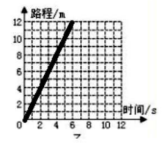4分；23、24题各6分；共34分。）

16.音调振动空气声源处

17.2自己

18.B24.5cm～24.8cm337.5s

19.240固液共存不变

20.（见右图）

21.（1）液化微米

（2）温度降低

（3）绿色出行（其他答案合理即可）

22.（1）空气中的水蒸气遇冷凝华成小冰晶

（2）空气中的水蒸气遇冷液化成小水珠

（3）舌头上的水遇到冷的冰棍凝固成冰

（任选两点作答）

23.（1）该海域的深度为：s=vt=1500m/s×14s×0.5=1.05×104m（3分）

（2）“蛟龙号”的下潜速度是：

24.（1）太原到太谷，汽车所用时间：由公式得（2分）

（2）太谷到平遥的距离s=vt=80km/h×0.6h =48km（2分）

太原到平遥的平均速度是：